Guía N°1:
Una aproximación a la comprensión histórica del presente

NOMBRE: _____________________________________________________________ Fecha: ___ de ____ de 2020

Objetivo: Identificar los conceptos de sujeto histórico, memoria, libertad e identidad mediante la esquematización de ideas previas.

Meta de la actividad: Identificar las ideas previas con respecto a los conceptos de sujeto histórico, memoria, libertad e identidad por medio de un esquema gráfico.
Instrucciones: Luego de observar el mapa dado por las docentes, identifica cada uno de los conceptos mediante una pequeña explicación sobre qué sabes de cada uno de ellos.

- Completa el siguiente mapa:
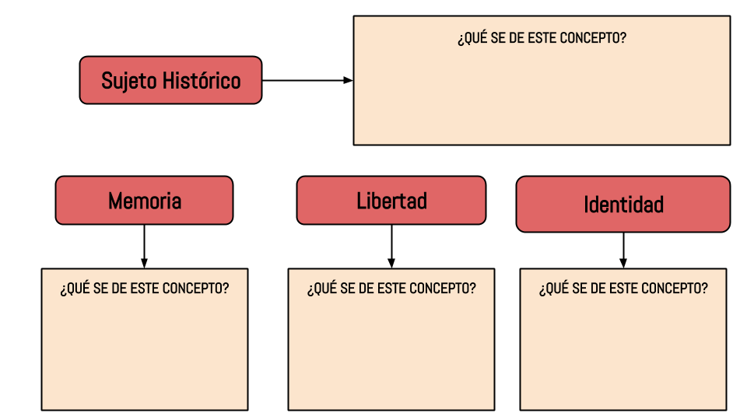

2. Responde las siguientes preguntas:

- ¿Cuál de estos conceptos te parece más importante?

- ¿Cuál no reconoces?

- ¿Cómo relacionamos estos conceptos?

Guía N°2:
Introducción a la comprensión histórica del presente

NOMBRE: _____________________________________________________________ Fecha: ___ de ____ de 2020

Objetivo: Reconocer los conceptos de memoria, sujeto, libertad e identidad mediante la lectura de fuentes.

Meta de la actividad: Describir elementos principales de cada concepto por medio del análisis de fuentes.
Instrucciones: De forma individual, leerán cada fuente seleccionada. Subrayaran los elementos que les parecen importantes y anotarán las dudas que surjan de su lectura. Una vez hecho esto responden las preguntas que se encuentran debajo de cada fuente.

Memoria
La metáfora que encontré útil -para imaginar la memoria como remembranzas selectivas compitiendo para darle significado a una devastadora experiencia comunitaria, y a la vez construir una legitimidad desde ella- es la de una gigantesca, y colectivamente construida, caja de la memoria. Ese cofre o baúl de la memoria es fundacional para la comunidad, no es marginal; se instala en la sala, no en el ático. Contiene muchos álbumes, cada uno con su guión de fotos y comentarios enfrentados entre sí. Cada álbum es un trabajo en proceso que busca definir un viraje crucial en la vida y darle forma. Es algo parecido a cómo un álbum de fotos de familia puede describir una boda o un nacimiento, una enfermedad o una muerte, una crisis o un logro exitoso. La caja también contiene el “saber” de recuerdos y conocimientos sueltos, es decir, las fotos y los mini álbumes que salen del camino, que parecen importantes de recordar pero que no necesariamente encajan de manera fácil en las descripciones más grandes. El cofre de la memoria es una caja preciada o sagrada que atrae a la gente, en donde ésta agrega o reordena escritos y fotos, y sobre la cual discute e incluso pelea. Esta trilogía se pregunta cómo los chilenos construyeron “la caja de la memoria del Chile de Pinochet” y lucharon por ella, entendiendo la caja como la poseedora de las verdades sobre un viraje traumático en su vida colectiva.

Fuente: “Recordando el Chile de Pinochet”. (2009)-Stern, S.

Después de haber leído responde las siguientes preguntas:

- ¿Cuándo se realizó la fuente?

- ¿Qué información implícita entrega?

Sujeto histórico
Juárez Rodríguez (2015) definirá
“... sujeto histórico como "aquel que se sabe parte del contexto social, político y cultural en el que vive, no da por hecho las cosas, no las deja pasar como naturales, realiza análisis concretos de la realidad, partiendo de la experiencia antes que de presupuestos teóricos, busca la comprensión y la transformación de la realidad social (...)".
Fuente: “Teoría y crítica de la psicología” (http://www.teocripsi.com/ojs/index.php/TCP). (2015) - Juárez Rodríguez.

Después de haber leído responde las siguientes preguntas:

- ¿Qué tipo de fuente es?

- ¿Cuál es la idea central?

Identidad:
“...nuestra identidad sólo puede consistir en la apropiación distintiva de ciertos repertorios culturales que se encuentran en nuestro entorno social, en nuestro grupo o en nuestra sociedad. Lo cual resulta más claro todavía si se considera que la primera función de la identidad es marcar fronteras entre un nosotros y los “otros”, y no se ve de qué otra manera podríamos diferenciarnos de los demás si no es a través de una constelación de rasgos culturales distintivos. Por eso suelo repetir siempre que la identidad no es más que el lado subjetivo (o, mejor, intersubjetivo) de la cultura, la cultura interiorizada en forma específica, distintiva y contrastiva por los actores sociales en relación con otros actores”.
Fuente: “La cultura como identidad y la identidad como cultura” - Gilberto Giménez.

Después de haber leído responde las siguientes preguntas:

- ¿Quién realizó la fuente?

- ¿Qué información implícita entrega la fuente?

Libertad
El concepto a que aludimos es tan flexible, tiene tantos matices, que ha podido aplicarse no sólo al individuo y su conducta, sino a los animales y a las cosas: unas veces en sentido físico; otras, para expresar ideas morales o jurídicas. En las conversaciones diarias, por libertad se entiende la ausencia de trabas, en relación con los movimientos posibles de una persona, un animal o un objeto. Del reo encerrado en su celda decimos que no es libre, y en el mismo sentido declaramos que han quedado en libertad el gas que se des- prende de una probeta, al producirse una reacción química, o el pájaro que escapa de las rejas de su jaula.

Fuente: “Libertad, Como derecho y Como poder” - Eduardo García.

Después de haber leído responde las siguientes preguntas:
- ¿Cuándo se realizó la fuente?

- ¿Cuál es la idea central entrega en la fuente?

Guía N°3:
Avanzando en lo creativo
NOMBRE: _____________________________________________________________ Fecha: ___ de ____ de 2020

Objetivo: Construcción de un concepto artístico o literario mediante el desarrollo de los tópicos de memoria, sujeto histórico, identidad y libertad.

Meta de la actividad: Construir una representación del concepto elegido.

Instrucciones: Con la ayuda de la docente encargada y separándose según la temática que les tocó trabajar, respondan las siguientes preguntas en compañía de su grupo de trabajo y apoyándose en los comentarios realizados por su profesora.

- ¿Cuál es el concepto que me tocó trabajar?

- ¿Cómo definirías este concepto desde lo aprendido?

- ¿De qué manera lo puedo representar?

- ¿Cuáles son las características principales de este concepto que deben visualizarse en la representación artística/literaria que voy a generar?

Pauta de Trabajo:
Muestra artística

Objetivo de Aprendizaje: Construcción de un concepto artístico o literario mediante el desarrollo de los tópicos de memoria, sujeto histórico, identidad y libertad.

Instrucciones:

- A través de los contenidos revisados en clases, en conjunto con el concepto sorteado, define de manera clara éste, considerando a lo menos dos elementos relevantes para construir la representación artística o literaria.
- Sitúa la construcción de tu concepto en un contexto histórico que te parezca pertinente y se encuentre vinculado a la percepción que le quieras dar a la representación artística o literaria a realizar.
- Luego de haberse situado en el contexto a trabajar, escoja la muestra a desarrollar entre las siguientes opciones: a. un monólogo, b. una canción ó c. un poema. Dicha elección es importante, ya que desde ella se te evaluará.
- Posteriormente de haber elegido tu forma de representación, sigue la estructura para el desarrollo óptimo de su trabajo. Considera para este punto, el uso de un lenguaje dramático teatral, la retórica y/o lenguaje musical según corresponda.
- No olvidar los aspectos formales de todas las evaluaciones, que son ortografía, redacción y coherencia, para desarrollar un trabajo comprensible para todos y todas.

Rúbrica para monólogo

Criterio | Indicadores | Logrado  (4 ptos) | Casi logrado  (3 ptos) | Media  logrado  (2 ptos) | Escasa.  logrado  (1 pto) | Aún no logrado (0 pto) | Puntaje
Dominio conceptual del tema escogido | Menciona características de su concepto y utiliza lenguaje histórico. | Menciona al menos 5 características de su concepto y utiliza lenguaje histórico. | Menciona entre 3 y 4 características de su concepto y utiliza lenguaje histórico. | Menciona menos de 3 características de su concepto y utiliza en momentos lenguaje histórico. | No menciona características de su concepto y utiliza por momentos lenguaje histórico. | No realiza lo solicitado.
Ubicación temporal y espacial | Contextualización histórica. | Menciona de forma poética su ubicación geográfica y de tiempo. | Menciona de forma literal su ubicación geográfica y de tiempo. | Menciona solamente su ubicación o solamente su temporalidad. | Entrega información ambigua sobre su ubicación temporal y espacial. | No realiza lo solicitado.
Estructura | Utiliza un inicio desarrollo y final. | Inicia con una presentación de su personaje, luego un desarrollo donde menciona sus características históricas y un final donde realiza preguntas al público. | Inicia con un saludo y nombrando su personaje, luego un desarrollo donde menciona algunas características históricas un final donde realiza preguntas al público. | Inicia con un saludo y nombrando su personaje, luego un desarrollo donde menciona algunos elementos históricos y un final donde concluye y se despide | No existe una estructura clara, no se distingue cuál es el inicio el desarrollo y el final, además de no haber elementos históricos. | No realiza lo solicitado.
Lenguaje dramático teatral | Utiliza elementos del lenguaje dramático teatral | Incluye expresiones que denoten emocionalidad, tales como silencios, suspiros, exclamaciones y otras. | Incluye 2 elementos que denoten emocionalidad, pero en ciertos momentos. | Incluye 1 elemento que denote emocionalidad, pero predomina el lenguaje histórico y no el teatral | El lenguaje utilizado es únicamente histórico narrativo y no hay elementos que denoten emocionalidad | No realiza lo solicitado
Aspectos formales. | Ortografía, redacción y coherencia. | No tiene errores ortográficos ni errores de redacción, mantiene una coherencia que permite la comprensión del lector. | 1 o 2 errores ortográficos o errores de redacción, existe coherencia en el 80 % del escrito. | Tiene al menos 5 errores ortográficos y de redacción. La coherencia está presente en el 50% del escrito. | Hay más de 10 errores ortográficos y de redacción y existiendo constantes incoherencias durante el escrito | No realiza lo solicitado.

Rúbrica para canción y poema

Criterio | Indicadores | Logrado  (4 ptos) | Casi logrado  (3 ptos) | Media  logrado  (2 ptos) | Escasa.  logrado  (1 pto) | Aún no logrado (0 pto) | Puntaje
Dominio conceptual del tema escogido | Menciona características de su concepto y utiliza lenguaje histórico. | Menciona al menos 5 características de su concepto y utiliza lenguaje histórico. | Menciona entre 3 y 4 características de su concepto y utiliza lenguaje histórico. | Menciona menos de 3 características de su concepto y utiliza en momentos lenguaje histórico. | No menciona características de su concepto y utiliza por momentos lenguaje histórico. | No realiza lo solicitado.
Ubicación temporal y espacial | Contextualización histórica. | Menciona haciendo uso de la retórica su ubicación espacial y de tiempo. | Menciona de forma literal su ubicación espacial y de tiempo. | Menciona solamente su ubicación o solamente su temporalidad. | Entrega información ambigua sobre su ubicación temporal y espacial. | No realiza lo solicitado.
Estructura | Utiliza el formato de décimas para su realización. y un inicio desarrollo y cierre | Inicia con una presentación de su personaje, luego un desarrollo donde menciona sus características históricas y un final donde realiza preguntas al público. | Inicia con un saludo y nombrando su personaje, luego un desarrollo donde menciona algunas características históricas un final donde realiza preguntas al público. | Inicia con un saludo y nombrando su personaje, luego un desarrollo donde menciona algunos elementos históricos y un final donde concluye y se despide. | No existe una estructura clara, no se distingue cuál es el inicio el desarrollo y el final, además de no haber elementos históricos. | No realiza lo solicitado.
Retórica y/o lenguaje musical | Utiliza elementos de la retórica y/o lenguaje musical. | Incluye expresiones que denoten emocionalidad, buscando persuadir y/o conmover. | Incluye 2 elementos que denoten emocionalidad, pero en ciertos momentos. | Incluye 1 elemento que denote emocionalidad, pero predomina el lenguaje histórico y no la retórica o lo musical. | El lenguaje utilizado es únicamente histórico narrativo y no hay elementos que denoten emocionalidad. | No realiza lo solicitado
Aspectos formales. | Ortografía, redacción y coherencia. | No tiene errores ortográficos ni errores de redacción, mantiene una coherencia que permite una la comprensión óptima del lector. | 1 o 2 errores ortográficos o errores de redacción, existe coherencia en el 80 % del escrito. | Tiene al menos 5 errores ortográficos y de redacción. La coherencia está presente en el 50% del escrito. | Hay más de 10 errores ortográficos y de redacción y existiendo constantes incoherencias durante el escrito. | No realiza lo solicitado.

